豐原高級中學公告

依衛生福利部食品藥物管理局公告，103年9月4日劣質油品事件，本校學生膳食使用之相關食品調查結果如下：
1.油脂：炸油及烹調用油
製造商資料：大統益股份有限公司
製造地址：台南市官田區二鎮里工業西路32號
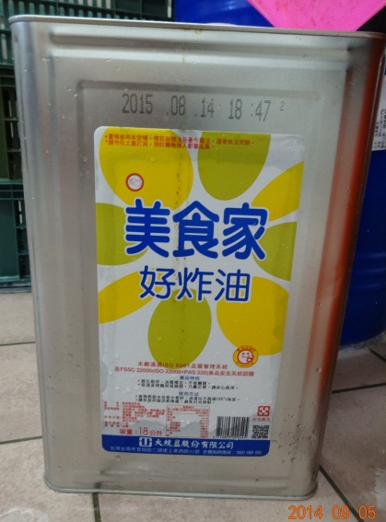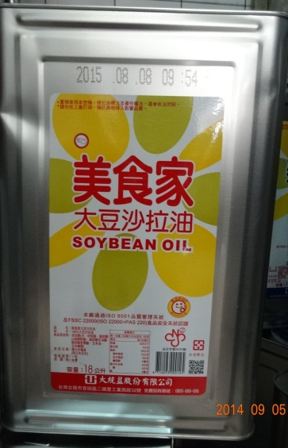

2.鮮肉包：
製造商資料：欣冠食品股份有限公司
製造地址：高雄市大寮區利民街30號

3.福利社商品：桂冠包子
製造商資料：桂冠實業股份有限公司
製造地址：新北市中和區橋和路60號

公告日期103年9月5日

